Учебный элемент
ГХТТ

Наименование: Подготовка помазка к работе и смазка стеклоформ.
Профессия: Мастер- изготовитель деталей и изделий из стекла.
Автор: Мосалова И.И

г. Гусь-Хрустальный

ГХТТ | Учебный элемент  Наименование Подготовка помазка к работе и смазка форм.  Профессия: Мастер – изготовитель деталей и изделий из стекла | Стр.1
Цели:
Изучив данный учебный элемент, Вы сможете:
- Подготовить помазок для смазки форм;
- Приемы смазки форм.

Необходимое оборудование, приспособления, инструменты и материалы:

Наименование | Количество
Рабочий стол оператор СФМ  Помазок (покупной)  Проволока ø5 мм  Бельтинг  Ножницы  Секундомер  Минеральное масло  масло KLEENMOLD | 1шт  4шт  1 м  1 шт  1шт  1 литр  1 литр

Сопутствующие учебные элементы и пособия:
- „ Основные детали формокомплекта и их назначение “
- „ Инструкция по охране труда для операторов стеклоформующих машин “

ГХТТ | Учебный элемент  Наименование Подготовка помазка к работе и смазка форм.  Профессия: Мастер – изготовитель деталей и изделий из стекла | Стр.2
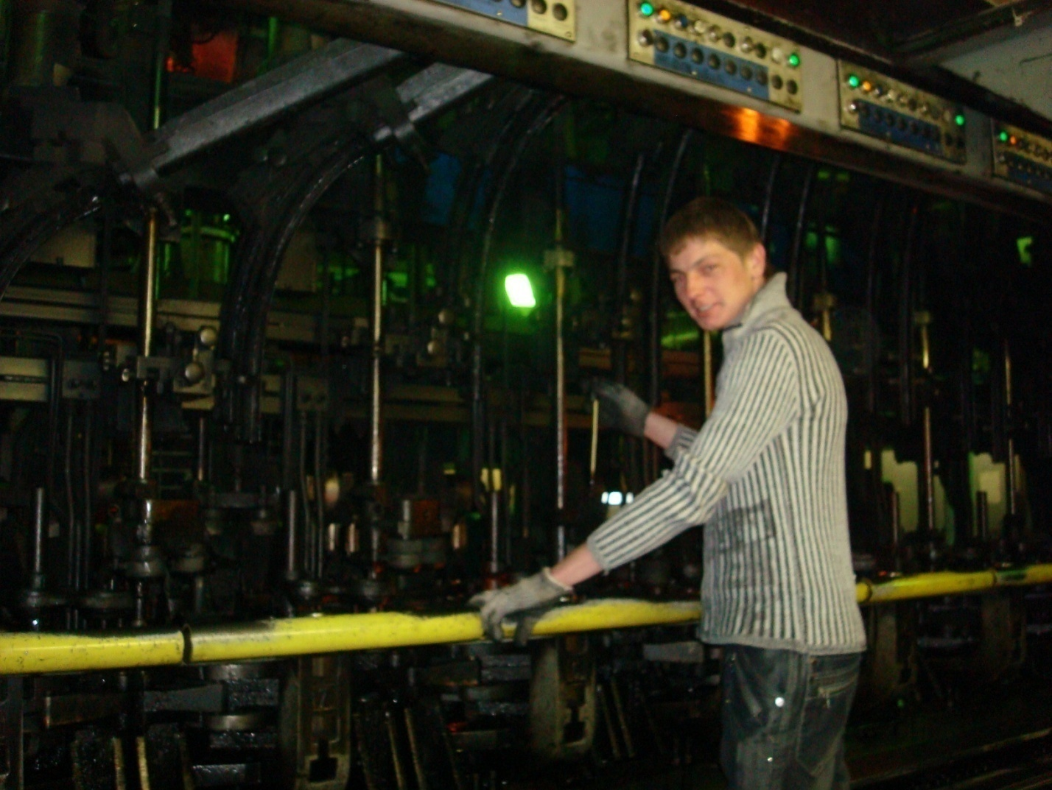
Многие годы в стекольной отрасли работают над проблемой смазки форм. Смазка должна обеспечить разделение стекла и металла при формовании изделий, улучшить скольжение стекла в форме, способствовать равномерному распределению стекла в готовом изделие, защищать рабочую поверхность форм от окисления, повышать производительность стеклоформующих машин и качество изделий.

Чаще всего смазку наносят вручную кистью (помазком).
Давайте познакомимся,
я - Помазок
ГХТТ | Учебный элемент  Наименование: Подготовка помазка к работе и смазка форм.  Профессия: Мастер – изготовитель деталей и изделий из стекла | Стр.3
Процесс смазки – это искусство применения
правильного количества, в правильном месте, вовремя и должным образом.
Результат – производство качественной бутылки.

Эффективность применения смазки во многом зависит от способов их нанесения и тщательной и правильной подготовки помазка.

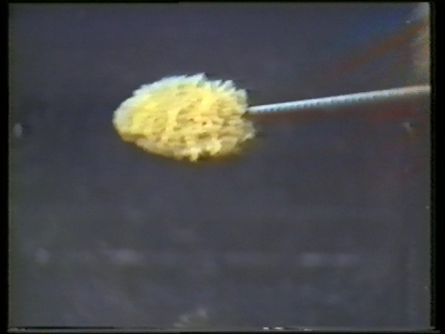
Помазок изготавливают из стопроцентного хлопка.

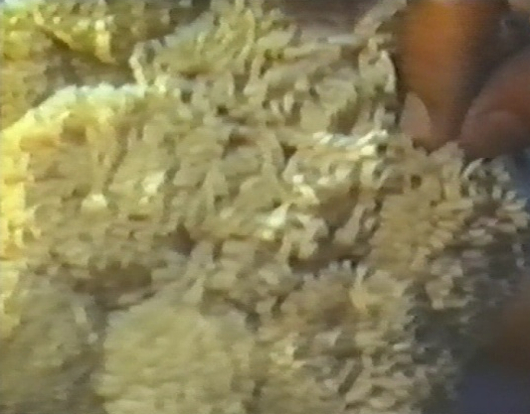
Размер рабочей части помазка равен 80мм.

ГХТТ | Учебный элемент  Наименование: Подготовка помазка к работе и смазка форм.  Профессия: Мастер – изготовитель деталей и изделий из стекла | Стр.4
Проволока должна быть гибкой и мягкой, надежно закрыта для исключения возможности повреждения ранее нанесенного слоя смазки и формующей поверхности форм.

Используйте для производства смазки исправные помазки с длиной рукоятки не менее 600 мм.
Перед началом работ оператору по обслуживанию стеклоформующих машин необходимо надеть полагающуюся спецодежду и другие средства индивидуальной защиты:
Костюм х/б; ботинки кожаные; рукавицы суконные; перчатки х/б; бируши; очки защитные; перчатки шерстяные с накладками из асбестовой ткани; головной убор.
запомни
!
ГХТТ | Учебный элемент  Наименование: Подготовка помазка к работе и смазка форм.  Профессия: Мастер – изготовитель деталей и изделий из стекла | Стр.5
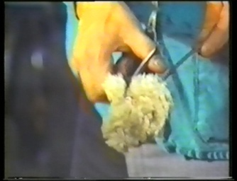
Перед использованием помазок необходимо обстричь для придания ему сигаретообразной формы (при использовании самодельных) или подобрать помазок необходимого диаметра.

Диаметр помазка должен быть приблизительно равен диаметру формующей поверхности черновой формы на расстоянии 1/3 – ¼ от верха.
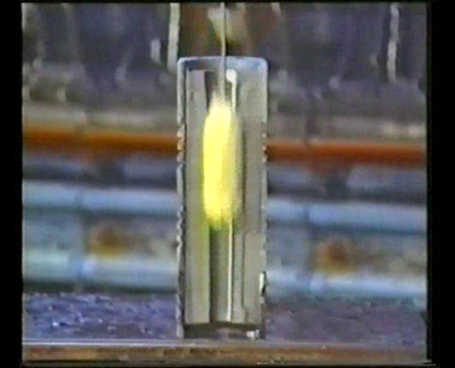

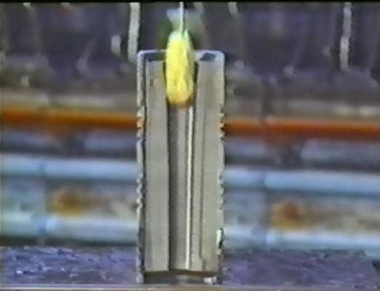
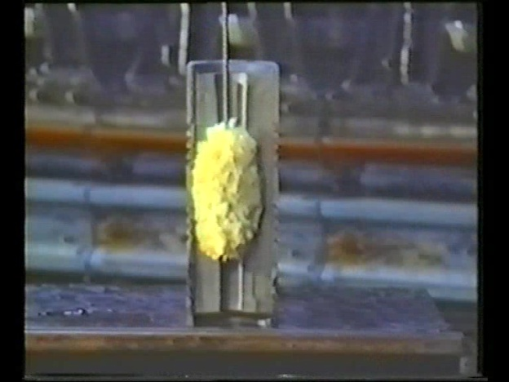
Слишком большой помазок вызывает отложения сверх полости черновой формы.
Слишком маленький помазок является причиной неравномерного нанесения.
Подгоняй помазок под соответствующий размер.

ГХТТ | Учебный элемент  Наименование: Подготовка помазка к работе и смазка форм.  Профессия: Мастер – изготовитель деталей и изделий из стекла | Стр.6
При подготовке помазка необходимо обеспечить равномерную пропитку применяемой смазкой, смазка должна проникнуть в центральную часть помазка и пропитать весь его объем. Для этого помазок необходимо замочить в минеральном масле, а затем тщательно отжать его.
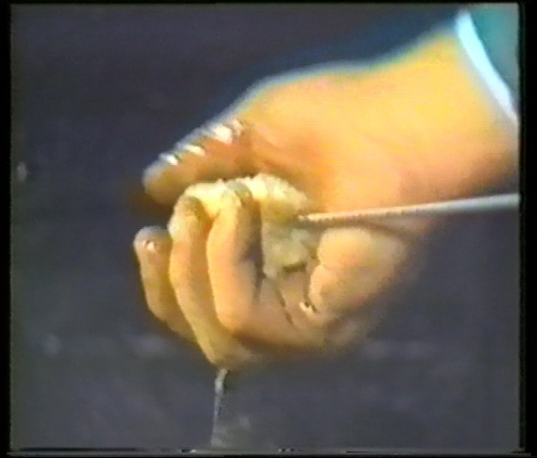

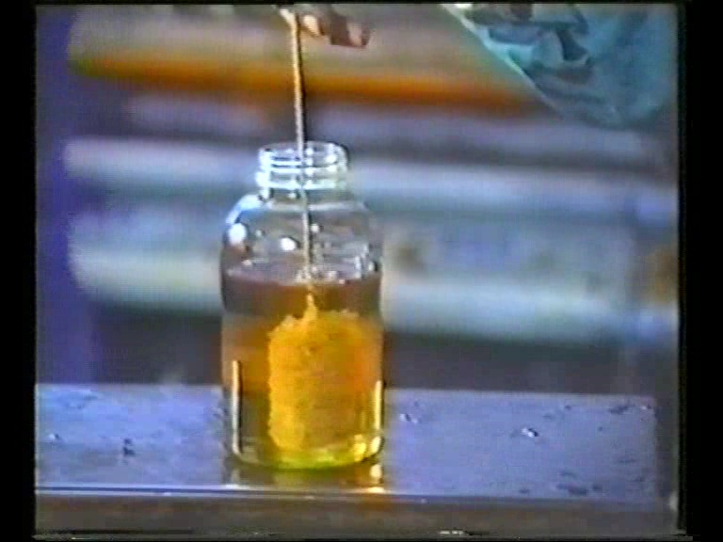

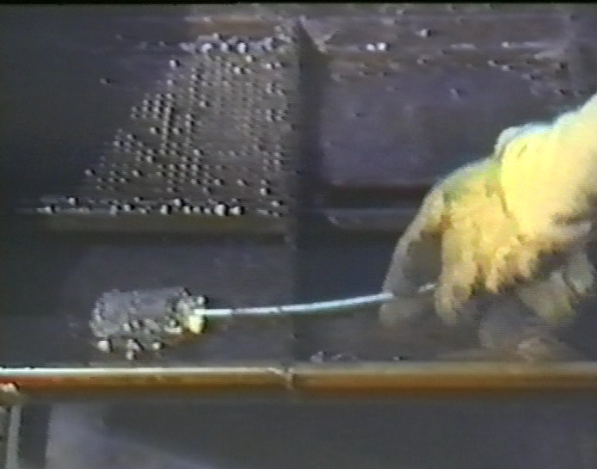
После пропитки в масле помазок погружают в смазку, тщательно отжимают и подвешивают для просушки.

.Не переполняйте помазок смазкой
Смазывание слишком влажным помазком вызывает дефекты и сокращает срок службы черновой формы.
Это создает лишь больше работы для оператора.
Всегда используйте сухой помазок.

ГХТТ | Учебный элемент  Наименование: Подготовка помазка к работе и смазка форм.  Профессия: Мастер – изготовитель деталей и изделий из стекла | Стр.7
!
запомни..
При работе на стеклоформующей машине своевременно производите очистку оборудования от масленых пятен, а также засыпку и уборку масла с пола и решетки платформ.

Чтобы проверить качество отжатия помазка, необходимо помазок положить на лист бумаги, и если он оставил жирный след, то он плохо отжат, если чуть заметный след, то он хорошо отжат.
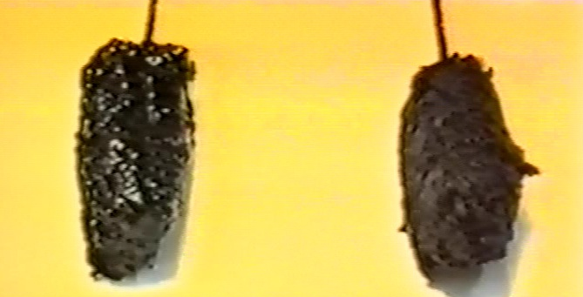
Плохо отжатый помазок
Хорошо отжатый помазок
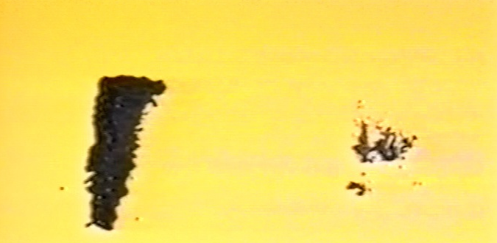
ГХТТ | Учебный элемент  Наименование: Подготовка помазка к работе и смазка форм.  Профессия: Мастер – изготовитель деталей и изделий из стекла | Стр.8
Сухая смазка обеспечивает лучшие результаты
Больше – не значит лучше, когда смазываете.
Смазка сухим помазком более часто – лучше, чем переполненным, но редко.

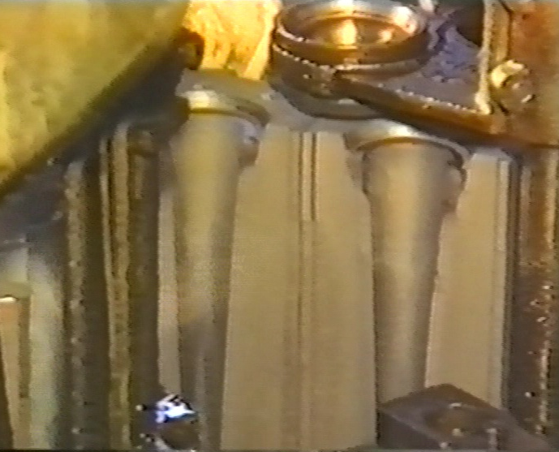
При нанесении смазки необходимо легко держать помазок, не создавая на него сильного давления. Желательно, чтобы при одном цикле помазок не проходил по форме более двух раз. Иногда лучше слегка похлопать по форме, а не втирать ее (по формам небольшого размера). При этом должно быть исключено грубое втирание смазки. Помазок при работе надо слегка поворачивать в пол-оборота. Это способствует более равномерному нанесению смазки и продлевает срок службы помазка.
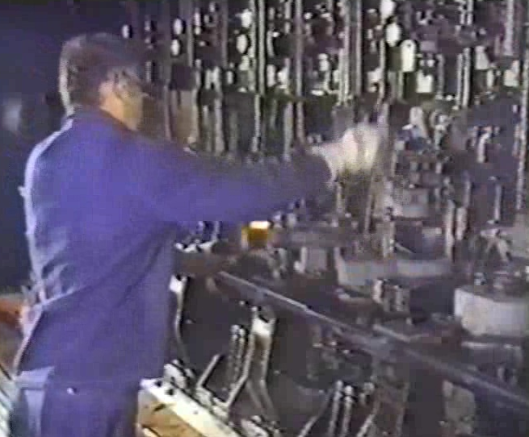

ГХТТ | Учебный элемент  Наименование: Подготовка помазка к работе и смазка форм.  Профессия: Мастер – изготовитель деталей и изделий из стекла | Стр.9
Поддерживайте контакт с вашим сменщиком
Общайтесь. Командная работа окупится.
Смазывайте тем же.
Применяйте так же.

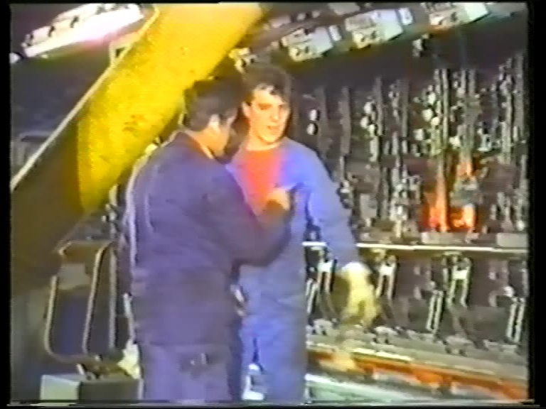

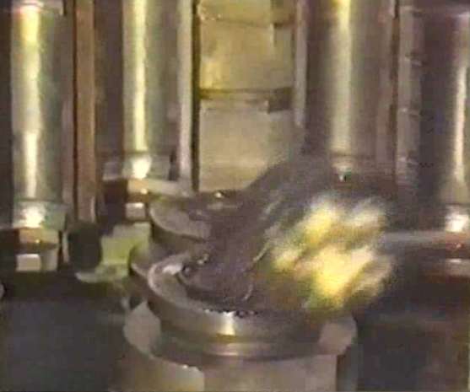
В чистовой форме рекомендуется смазывать только верх, плечики, чистовой поддон.
запомни..

Запрещается:
- Оставлять работающий механизм без присмотра;
- Самовольно включать или останавливать механизмы, работать на которых не поручено администрацией;
- Пользоваться перчатками при работах, где имеется опасность захвата вращающимися частями;
- Пользоваться неисправными средствами индивидуальной защиты.

Смазывание чистового поддона
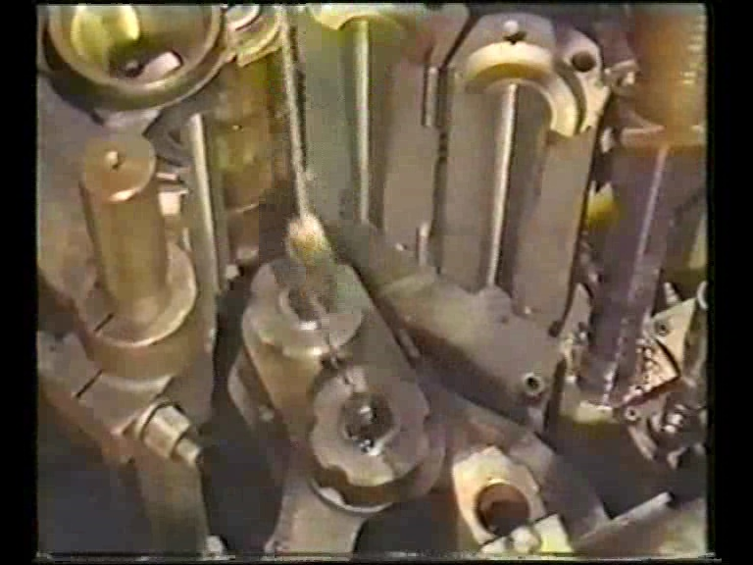
Смазывание горловых колец производится специальным помазком с диаметром, соответствующим диаметру горлового кольца, желательно специальной смазкой, т.к. применение смазки для черновых форм приводит к отложению графита между финишной пластиной и горловым кольцом. Это вызывает дефект венчика изделия.
Смазывание горловых колец

ГХТТ | Учебный элемент  Наименование: Подготовка помазка к работе и смазка форм.  Профессия: Мастер – изготовитель деталей и изделий из стекла | Стр.10
После каждого нанесения смазки на форму помазок необходимо подвешивать его вертикальное положение.
Всегда подвешивайте помазок после цикла смазки
Подвешивание помазка после наполнения смазкой делает его однородно сухим и готовым для дальнейшего цикла смазки.

Период между смазками определяет оператор конкретно для каждой машины в зависимости от ассортимента вырабатываемых изделий и условий работы.
Рекомендуется следующая методика определения частоты смазки.
Отметьте на часах время окончания очередной смазки.
запомни..

Запрещается:
Передавать через работающие механизмы инструмент, формы, помазки и другие предметы.

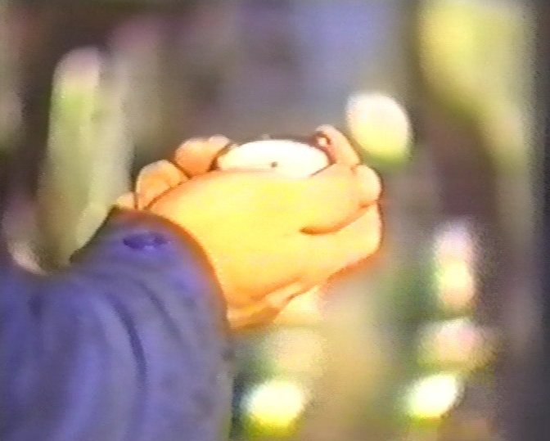

ГХТТ | Учебный элемент  Наименование: Подготовка помазка к работе и смазка форм.  Профессия: Мастер – изготовитель деталей и изделий из стекла | Стр.11
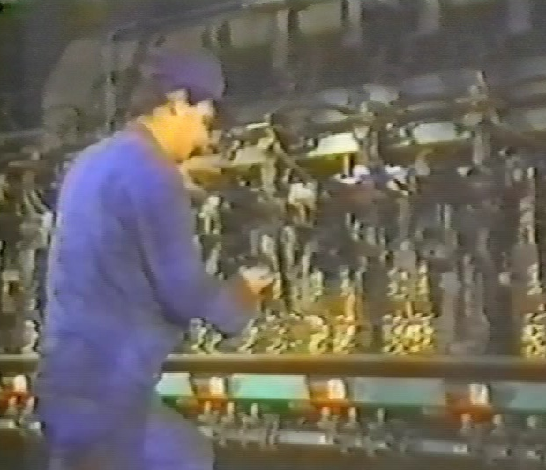

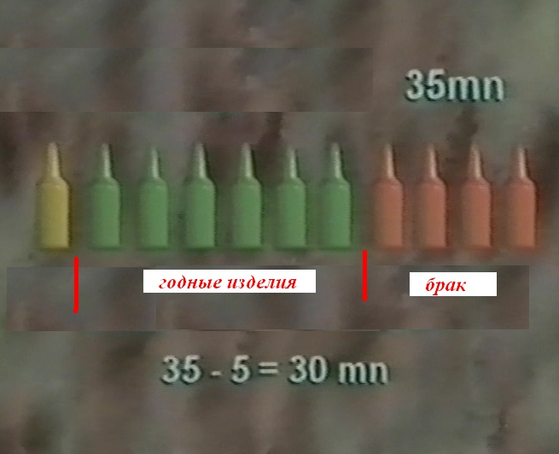
Затем наблюдать за появлением на горячих изделиях первых признаков брака, для устранения которого требуется очередная смазка форм. Допустим, что промежуток времени между окончанием смазывания форм и первыми признаками возникновения брака составил 35 мин. Тогда для предотвращения брака из этого времени необходимо вычесть 5 мин. Следовательно, промежуток между смазками будет равен 30 мин.
Пусть работа определяет цикл смазки
Смазывание форм чаще, чем требуется, может вызвать отложения и потери стеклотары.
Не смазываете чаще, чем требуется.

ГХТТ | Учебный элемент  Наименование: Подготовка помазка к работе и смазка форм.  Профессия: Мастер – изготовитель деталей и изделий из стекла | Стр.12
Во время работы стеклоформующих машин запрещается :
- Выполнять работы, которые не допускаются технологическими правилами и инструкцией по эксплуатации СФМ:
- Приближать не отожженные стеклоизделия при их осмотре;
- Производить ремонт и замену деталей на работающем оборудовании;
- Опираться на машину и ее части во время работы и допускать это другим лицам.
запомни..

Смазывание черновых форм производится смазкой

Для горловых колец и поддонов чистовых форм применяют минеральное масло (допускается разбавление KLEENMOLD) обычным маслом в пропорции 1/10.
На рабочем месте оператора должно находится:
два помазка для черновых форм;
один помазок для смазки чистовых форм и поддонов;
один помазок для горловых колец.
Правильное применение смазки может предотвратить образование таких браков, как посечка, морщины, неравномерное распределение стекла в форме и др.

ГХТТ | Учебный элемент  Наименование: Подготовка помазка к работе и смазка форм.  Профессия: Мастер – изготовитель деталей и изделий из стекла | Стр.13
Проверка усвоения
Контрольные вопросы
- Какова длина рабочей части помазка?
- не более 80 мм.
- не менее 80 мм.
- 80 мм.

- Какова длина рукоятки помазка?
- не более 600 мм.
- не менее 600 мм.
- 600 мм.

- Чему равен диаметр помазка?
- диаметру горла изделия
- диаметру формующей поверхности чистовой формы.
- диаметру формующей поверхности черновой формы.

- Какие из перечисленных средств индивидуальной защиты не входят в комплект спецодежды оператора стеклоформующих машин?
- сапоги резиновые;
- перчатки х/б;
- бируши;
- очки защитные;
- куртка.

- Через какое время необходимо смазывать формы, если промежуток времени между окончанием смазывания форм и первыми признаками возникновения брака составил 27 мин?
- 22 мин.
- 32 мин.
- 30 мин.

- Какое количество помазков должно находиться на рабочем месте оператора?
- три;
- два;
- четыре.

- Какие из перечисленных видов дефектов стеклоизделий могут появиться из-за нарушения техники смазки?
- свиль;
- неравномерное распределение стекла;
- морщины.

- Смазка форм на стеклоформующей машины входит в должностные обязанности…
- наладчика;
- оператора III разряда;
- оператора Vразряда.
ГХТТ | Учебный элемент  Наименование: Подготовка помазка к работе и смазка форм  Профессия: Мастер – изготовитель деталей и изделий из стекла | Стр.14
Проверка усвоения
(эталон)
Контрольные вопросы
- Какова длина рабочей части помазка?
- не более 80 мм.
- не менее 80 мм.
- 80 мм.+

- Какова длина рукоятки помазка?
- не более 600 мм.
- не менее 600 мм.+
- 600 мм.

- Чему равен диаметр помазка?
- диаметру горла изделия
- диаметру формующей поверхности чистовой формы.
- диаметру формующей поверхности черновой формы.+

- Какие из перечисленных средств индивидуальной защиты не входят в комплект спецодежды оператора стеклоформующих машин?
- сапоги резиновые;+
- перчатки х/б;
- бируши;
- очки защитные;
- куртка.+

- Через какое время необходимо смазывать формы, если промежуток времени между окончанием смазывания форм и первыми признаками возникновения брака составил 27 мин?
- 22 мин.+
- 32 мин.
- 30 мин.

- Какое количество помазков должно находиться на рабочем месте оператора?
- три;
- два;
- четыре.+

- Какие из перечисленных видов дефектов стеклоизделий могут появиться из-за нарушения техники смазки?
- свиль;
- неравномерное распределение стекла;+
- морщины.+

- Смазка форм на стеклоформующей машины входит в должностные обязанности…
- наладчика;
- оператора III разряда;+
в. оператора Vразряда.

